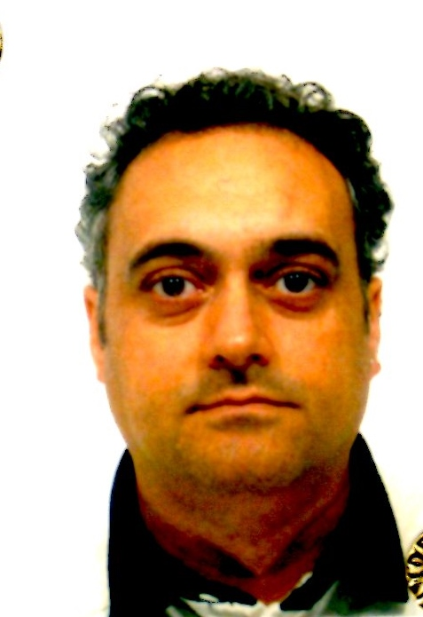

Curriculum Vitae

Moio Roberto

Via Beinasco, 7

10152 Torino (TO)
Cell. 328/4744832
E-mail: robertomoio@libero.it

Dati Personali

Luogo di nascita Portigliola Prov. di (RC)
Data di nascita 21 Febbraio 1971
Stato civile Coniugato con figlia.

Patente A - B

Servizio Militare

1990/91 Abile arruolato Aeronautica Militare “ Caserma 3° R.O.C” Martina Franca TA.

Istruzione

1990 Diploma “ Maturità Artistica “ conseguito Liceo Artistico Statale di Siderno R.C)

1992 Attestato di qualifica Professionale per “Programmatore Elettronico” conseguito
Presso: C/ro Reg/le Formazione Prof/le di Locri (RC)

2005 Attestato di qualifica Professionale per “Agente Rappresentante di Commercio”
conseguito Presso: Unione Prov/le Artigiani di Reggio Calabria.

2010 Patentino come addetto alla conduzione dei carrelli elevatori.

Lingue conosciute

Inglese Conoscenza scolastica

Conoscenze informatiche

Sistemi operativi: Windows.
Applicativi: Office 2007

Esperienze lavorative

03/09/19 In cerca di nuova occupazione (Percettore di disoccupazione NASPI).

2007/19 Addetto al magazzino con uso di carrello per carico e scarico.
Addetto come carrellista sulle linee di produzione, gestione e preparazione
linee e macchinari x la lavorazione di materie plastiche.
Presso” Pavan Alfonso SaS “ Collegno To.

2004/6 Agente di commercio presso “Caseificio Pugliese Spa “
Lauriano Torino. Vendita di prodotti caseari freschi e stagionati
e acquisizione nuovi clienti.

2002/4 Addetto alla manutenzione presso “ Isringhausen Spa “ Cascine Vica Rivoli TO
Manutenzione generale stabilimento e linee di produzione.

1997/98 Operaio metalmeccanico presso” SKF Industrie Spa” Airasca TO.

1991/96 Esperienza presso attività Familiare di impianti elettrici civili, e installazione
Antenne.

Attitudini

Propensione alle relazioni interpersonali, autonomia, capacità organizzative

Determinazione, concentrazione, e resistenza in ambito lavorativo.

Facilità di adattamento alle novità in ambito lavorativo e capacità di lavoro in équipe.

Interessi

Pratico Jogging, Mtb Cross Country, Tennis.
Appassionato di Mare, Cinema, Collezionismo e Musica anni 80.

Autorizzo il trattamento dei miei dati personali in conformità alla legislazione vigente per il rispetto della privacy.(D.lgs 196/03).

Torino, FIRMA
18/10/2019



